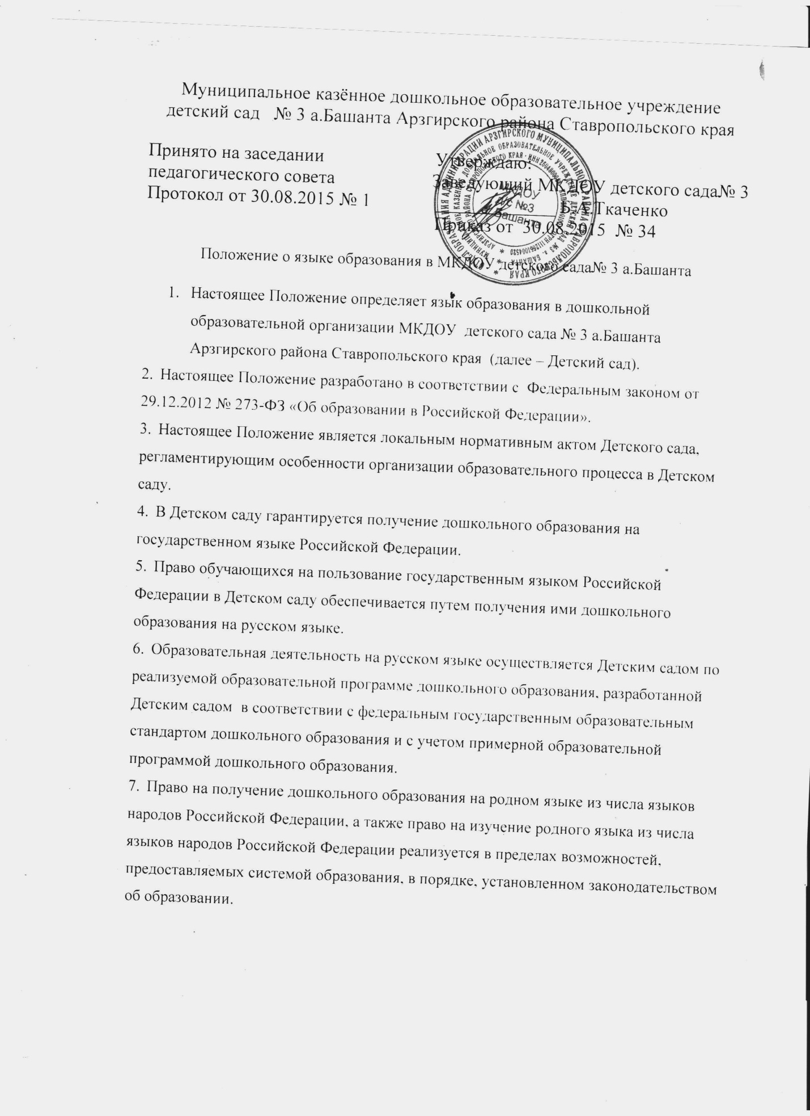

Средства обучения

Средства обучения и воспитания ДОУ
Средства обучения наряду с живым словом педагога являются важным компонентом образовательного процесса и элементом учебно-материальной базы ДОУ. Являясь компонентом учебно-воспитательного процесса, средства обучения оказывают большое влияние на все другие его компоненты — цели, содержание, формы, методы.
Средства обучения — это объекты, созданные человеком, а также предметы естественной природы, используемые в образовательном процессе в качестве носителей учебной информации и инструмента деятельности педагога и обучающихся для достижения поставленных целей обучения, воспитания и развития.
Общепринятая современная типология подразделяет средства обучения на следующие виды:
- печатные (учебники и учебные пособия, книги для чтения, хрестоматии, рабочие тетради, атласы, раздаточный материал и т.д.);
- электронные образовательные ресурсы (часто называемые образовательные мультимедиа мультимедийные учебники, сетевые образовательные ресурсы, мультимедийные универсальные энциклопедии и т.п.);
- аудиовизуальные (слайды, слайд-фильмы, видеофильмы образовательные, учебные кинофильмы, учебные фильмы на цифровых носителях;
- наглядные плоскостные (плакаты, карты настенные, иллюстрации настенные, магнитные доски);
- демонстрационные (гербарии, муляжи, макеты, стенды, модели в разрезе, модели демонстрационные);
- учебные приборы (компас, барометр, колбы, и т.д.);
- тренажёры и спортивное оборудование (автотренажёры, гимнастическое оборудование, спортивные снаряды, мячи и т.п.).
Также есть и иной подход к типологии средств обучения (Пидкасистый П.И.). Он, в частности, разделяет средства обучения на материальные и идеальные.
Идеальные средства обучения – это те усвоенные ранее знания и умения, которые используют педагоги и дети для усвоения новых знаний.
Материальные средства обучения – это физические объекты, которые используют педагоги и дети для детализированного обучения.
Наглядные пособия классифицируются на три группы:
- объемные пособия (модели, коллекции, приборы, аппараты и т.п.);
- печатные пособия (картины, плакаты, графики, таблицы, учебники)
- проекционный материал (кинофильмы, видеофильмы, слайды и т.п.)
Наиболее эффективное воздействие на воспитанников оказывают современные аудиовизуальные и мультимедийные средства обучения (электронные образовательные ресурсы). Аудиовизуальные средства, а также средства мультимедиа являются наиболее эффективным средством обучения и воспитания.
Принципы использования средств обучения:
- учет возрастных и психологических особенностей обучающихся;
- гармоничное использование разнообразных средств обучения: традиционных и современных для комплексного, целенаправленного воздействия на эмоции, сознание, поведение ребёнка через визуальную, аудиальную, кинестетическую системы восприятия в образовательных целях;
- учет дидактических целей и принципов дидактики (принципа наглядности, доступности и т.д.);
- сотворчество педагога и обучающегося;
- приоритет правил безопасности в использовании средств обучения.
Средства обучения и воспитания, используемые в детском саду для обеспечения образовательной деятельности, рассматриваются в соответствии с ФГОС к условиям реализации основной общеобразовательной программы дошкольного образования как совокупность учебно-методических, материальных, дидактических ресурсов, обеспечивающих эффективное решение воспитательно-образовательных задач в оптимальных условиях.
Комплексное оснащение воспитательно-образовательного процесса обеспечивает возможность организации как совместной деятельности взрослого и воспитанников, так и самостоятельной деятельности воспитанников не только в рамках ННОД по освоению Программы, но и при проведении режимных моментов.
Предметно-развивающая среда создана с учетом интеграции образовательных областей. Материалы и оборудование могут использоваться и в ходе реализации других областей. Подбор средств обучения и воспитания осуществляется для тех видов детской деятельности (игровая, продуктивная, познавательно-исследовательская, коммуникативная, трудовая, музыкально-художественная деятельности, восприятие художественной литературы), которые в наибольшей степени способствуют решению развивающих задач на уровне дошкольного образования, а также с целью активизации двигательной активности ребенка.
Оборудование отвечает санитарно-эпидемиологическим нормам, гигиеническим, педагогическим и эстетическим требованиям. С более подробной информацией о средствах обучения и воспитания, используемых в образовательной деятельности учреждения Вы можете познакомиться, посмотрев документ (приложение).

